Mythic C2 Aracı - Eğitici Materyal

# 🛡️ Mythic C2 Nedir?

Mythic, modern bir Command and Control (C2) framework’tür. Bu araç, siber güvenlik uzmanlarının veya penetrasyon testçilerin hedef sistemleri nasıl izleyip kontrol ettiklerini simüle etmelerine yardımcı olur.

Özellikleri:

* - Web tabanlı kontrol paneli
* - Modüler yapı (ajan desteği)
* - Güvenli iletişim
* - Eklenti desteği

# 🧪 Kullanım Amacı

Mythic C2, Red Team çalışmaları, Blue Team eğitimleri ve saldırı simülasyonları için kullanılır.

# 🖥️ Kali Linux Üzerinde Mythic Kurulumu

Gereksinimler: Kali Linux, Docker, Docker Compose, internet bağlantısı.

1. Docker Kurulumu:

sudo apt update  
sudo apt install docker.io docker-compose -y  
sudo systemctl start docker  
sudo systemctl enable docker

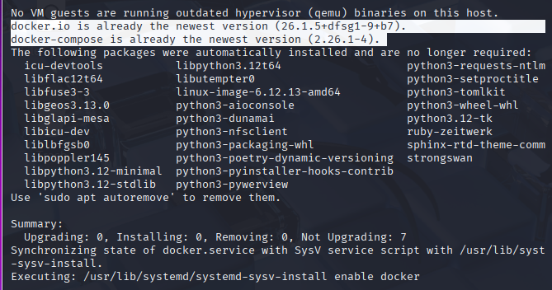

2. Mythic'i GitHub'dan İndir:

git clone https://github.com/its-a-feature/Mythic.git  
cd Mythic

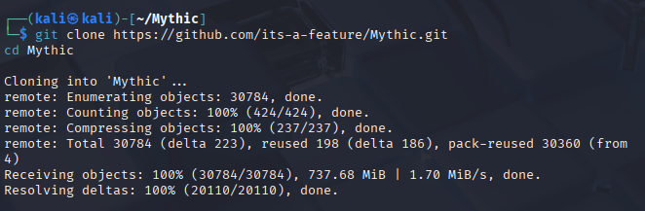

3. Mythic’i Başlat:

sudo ./mythic-cli install github https://github.com/its-a-feature/Mythic  
sudo ./mythic-cli start

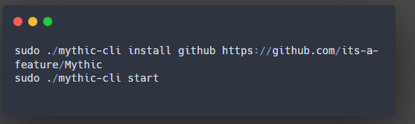

Web arayüzü genelde https://localhost:7443 adresinde çalışır.

# 🕹️ Temel Kullanım Komutları

Mythic'i başlat:  
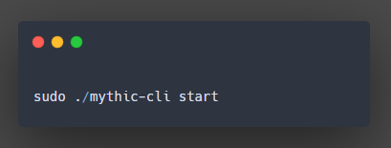

Mythic'i durdur:  
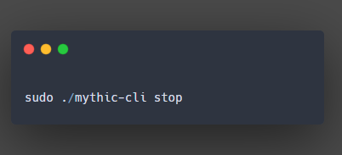

Mevcut ajanları listele:  
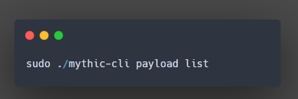

Yeni bir ajan yükle:  
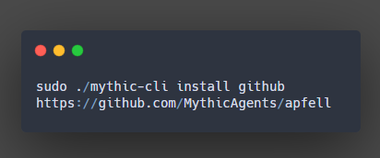

# 🤖 Ajan (Payload) Nedir?

Ajan, hedef sisteme yüklenen ve Mythic ile iletişim kuran küçük bir programdır. Komut çalıştırabilir, dosya transferi yapabilir, ekran görüntüsü alabilir.

* Popüler ajanlar:
* - Apfell (macOS/iOS)
* - Poseidon (Windows)
* - Hermes (Linux)

# 🧠 Öğrenciler İçin Uyarı

🔴 Mythic C2 yasadışı amaçlarla kullanılmamalıdır.  
✅ Eğitim, test ve laboratuvar ortamlarında etik kullanım teşvik edilmelidir.

# 🎓 Eğitim Senaryosu Önerisi

1. Kali Linux üzerine Mythic kurun.  
2. Windows 10 sanal makine oluşturun.  
3. Mythic ile ajan üretip hedef sisteme gönderin.  
4. Temel komutları test edin.